课程故事：“hi,萌鸡小队”

常州市金坛新城实验幼儿园 周璇

**一、课程缘起：**

九月，我们开始与孩子们着手打造班级的“小花园”，家长们也纷纷配合，这时毛豆爸爸发来了一条微信，表示经过宝贝同意，家里有三只芦丁鸡可以带来幼儿园。三只小可爱的到来，让小五班的宝贝们感到特别好奇和激动，天天围着小鸡观察讨论“这是鸡还是鸟呢？”“他会生蛋吗？”“他吃的是什么呢？”小朋友们对小鸡产生了很多问题，为了满足孩子们的好奇心，于是，我们开始了这样一次关于芦丁鸡的奇妙探索之旅......

**关键词：芦丁鸡 观察 谈论 探索**

## **分析解读：**

## 《指南》中指出，儿童有着与生俱来的好奇心和探究欲望，好奇、好问、好探索是幼儿的年龄特点。大自然和生活中真实的事物与现象是幼儿科学探究的生动内容，于是我们班开启了关于芦丁鸡的探究之旅。

## **二、团体讨论**

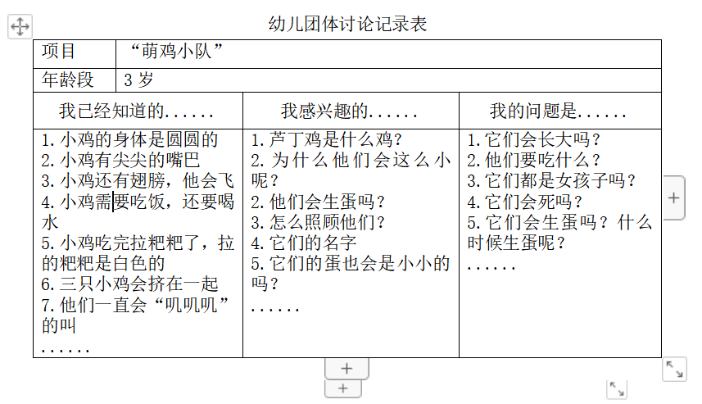

**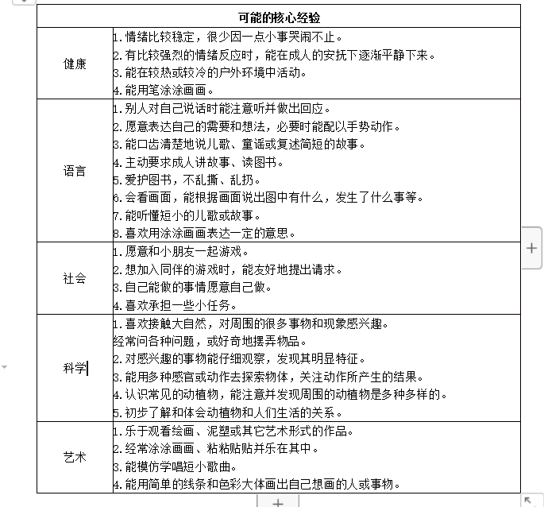**三、关键经验

**四、实施周期（2022.9.16——2022.12）**

**五、班级连廊打造**

## 微信图片_20221005145232微信图片_202210051452321

## **六、主题墙**

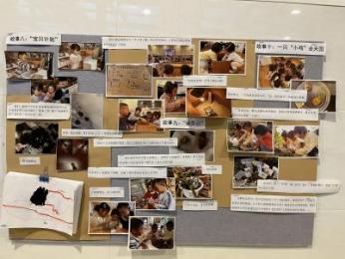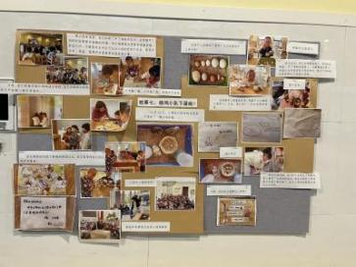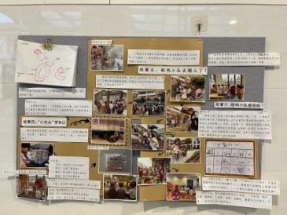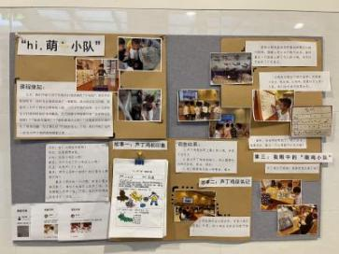

**七、过程开展**

**故事一：芦丁鸡初印象（2022.9.20）**

## 随着早晨入园优美的音乐，毛豆拎着大大的笼子一摇三晃的进入了教室，小朋友们的目光瞬间被她手中的笼子给吸引住了。所有的小朋友们都兴奋的冲上来看着并七嘴八舌的讨论起来......

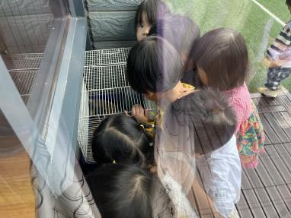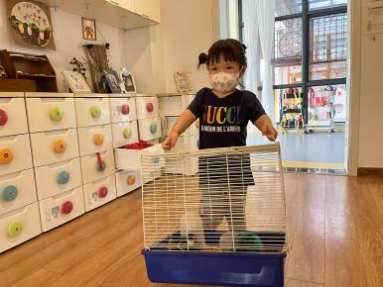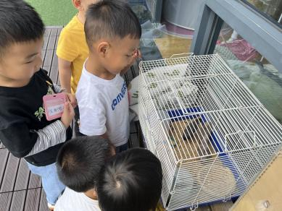

与乐：哇！小鸡好可爱啊！

毛豆：这是我带来的。

子轩：这些小鸡好小啊！

紫辰：为什么这三只小鸡这么小呢？

毛豆：这是芦！丁！鸡！

暮宸：那什么是芦丁鸡呀？我们要怎么照顾它呀？

暮宸小朋友的一个问题，所有小朋友都沉默了，谁也不知道什么是芦丁鸡，怎样照顾三只芦丁鸡。于是，我们利用调查问卷进行了调查......

## 微信图片_202209261653222微信图片_202209261653221调查结果：

1. 芦丁鸡是世界上最小的小鸡，并且不会长大

2.因为芦丁鸡体积很小，所以需要吃切碎后谷粒、昆虫、饲料。

3.我们需要每天给小鸡喂食、喝水

分析解读：

饲养活动是幼儿园生活教育的重要组成部分，更真切地感受动物的成长变化、感受生命的神奇魅力。小朋友们初见芦丁鸡，对于芦丁鸡充满了好奇，有无数的问题，于此同时对于芦丁鸡的了解也还不够深入，没有经验。

支持策略：

1.坚持以儿童为主体，追随幼儿兴趣，开展课程活动。

2.抓住提问契机，激发幼儿探究兴趣

3.作为教师，我们应该支持幼儿探究的行为，为他们提供探索的材料与条件。

**故事二：芦丁鸡征名记（2022.9.21）**

由于前几天有缺席的小朋友没有上幼儿园，还没有认识来到小五班的三位新朋友，于是利用小朋友们的休息时间，毛豆主动向别人介绍起了她的小鸡“这是我带来的小鸡，它叫芦丁鸡！”

## 微信图片_20220926165628 乐晨：这么多小鸡，我们要怎么认识他们呀？

毛豆：他们有名字呀，他们叫芦丁鸡。

六一：可是有三只小鸡，都叫一个名字，我都认不出来了

周老师：那我们有什么办法，可以区分三只小鸡吗？

暮晨：那就每只小鸡都起个名字！

就这样，给小鸡征名的活动就开始了......

## C:\Users\Administrator\Desktop\微信图片_20221005225648.jpg微信图片_20221005225648微信图片_202209261656281微信图片_20220926165629 通过观察，小朋友们很快发现了三只小鸡的羽毛花纹各不相同。小铠“黑色的那只小鸡最胖，叫胖胖”毛豆“有一只小鸡翅膀上有小点子，叫点点”......出乎意料，我们一次性通过了两只小鸡的名字。面对最后一只脑袋上掉了毛儿的小鸡，宝贝们开始有了不同意见。

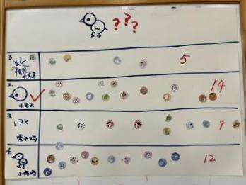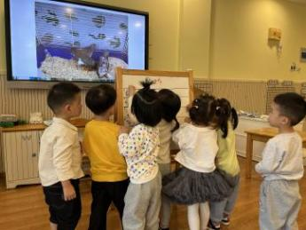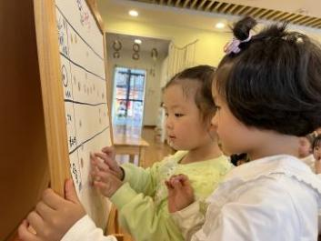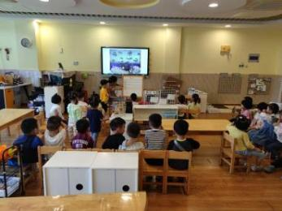 小朋友们提出了四个名字：毛茸茸、小光头、秃头鸡、小鸡鸡。究竟叫什么呢？于是，我们决定进行投票决定。

## 最终，在老师的帮助下，我们完成了投票活动，最后一只小鸡就叫小光头啦！

## 分析解读：

《纲要》中指出：应为幼儿的探究活动创造宽松的环境，让每个幼儿都有机会尝试，支持、鼓励他们大胆提出问题，发表不同意见，学会尊重别人的观点和经验。

支持策略：

## 1.尊重幼儿，倾听顺应幼儿的想法。看着孩子们对芦丁鸡取名字、区分它们如此感兴趣，根据幼儿的意愿，师幼共同通过投票的方式、持续观察、自主选择尝试开展了一系列活动。

## 2.支持幼儿迁移已有经验，自主解决活动中的难题。取名活动中幼儿有不同的意见，如何就“芦丁鸡叫什么名字”这个问题达成共识，让幼儿自行起名字、投票等已有经验进行集体交流，通过自主讨论，实际操作，为芦丁鸡起大家都满意的名字。

**故事三：我眼中的“萌鸡小队”（2022.9.22）**

## 随着给三只小鸡征名活动的结束，小朋友们对小鸡越来越爱不释手。迪迪说“老师老师，可以给我一张纸画一画小鸡吗？我想带回家给爸爸妈妈看一看”其他小朋友们也纷纷问道,于是，一场自主的绘画活动开始了......

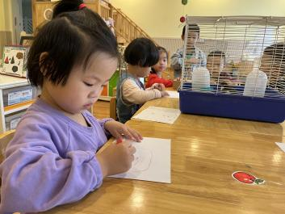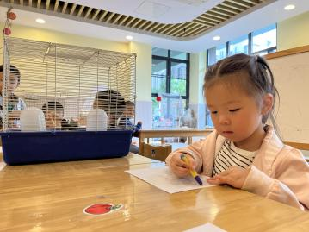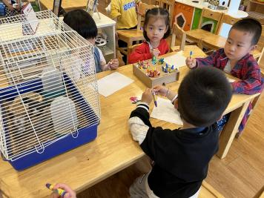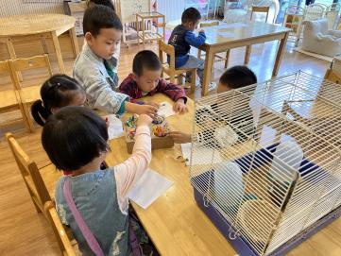小眼睛仔细观察观察，小手握住蜡笔画呀画呀，瞧，我们画的棒不棒？

## 微信图片_2022092721554310

## 迪迪：因为它长胖了，所以它叫胖胖。上面的是小光头，下面的是小点点。

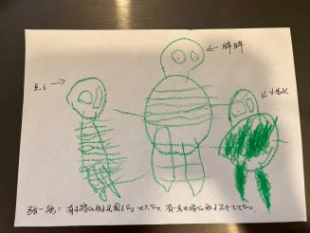

## 一涵：有一只小鸡的肚子是大大的，有一只小鸡的肚子不是大大的。

## 受伤表征1

浩珺：小光头的脑袋受伤了。

## 受伤表征2

## 迪迪：小光头的头上都受伤了，毛都没有了，我用了红色和黑色，因为他受伤了。

## 教师反思：

小朋友们用自己喜欢的方式表征记录芦丁鸡的样子，在仔细的观察中发现其相同和不同之处，期待着发现更多有关芦丁鸡的秘密呢。在课程的实施中，教师以儿童的兴趣和需要为出发点，丰富课程内容，才能使得幼儿的主动学习和发展。

## 支持策略：

## 1.关注幼儿的需要，提供合适的材料

## 2.重视语言力的运用，多以表扬鼓励为主

**故事四：“小光头”受伤记（2022.9.26）**

## 通过画画时的观察，我们发现了小光头头上的羽毛越来越少，还出现了少量血迹。为什么会这样呢？于是，一场讨论开始了......

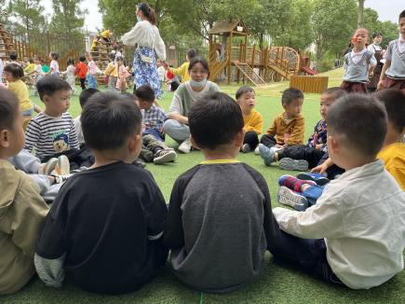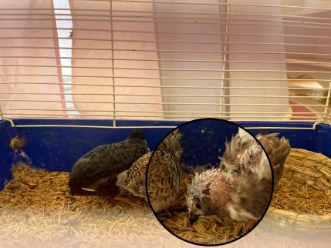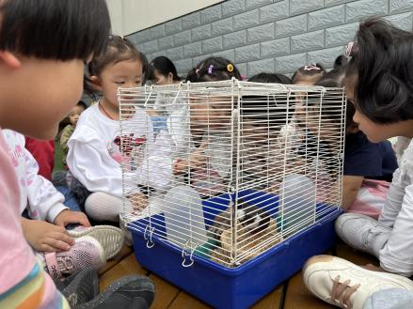 我们分为了两小组，男生一组，女生一组。看着受伤的小光头，大家纷纷表达了自己的猜测。

## 女生组观点：小鸡生病了

## 男生组观点：可能是小朋友拍打笼子，导致小光头撞到了脑袋。

解决办法1：喂药 解决办法2：张贴禁止拍打笼子的标志

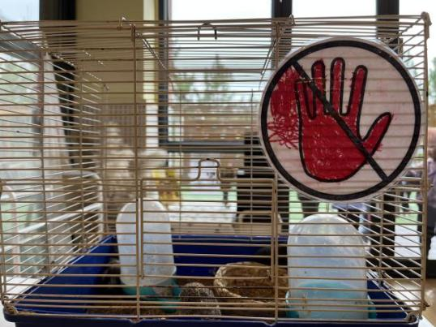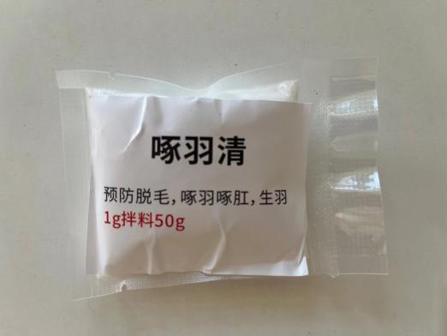

解决办法3：帮小光头消消毒

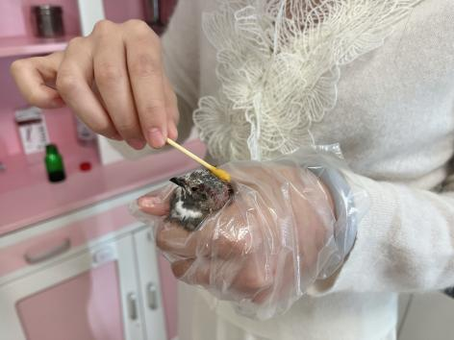

小结：

## 《指南》中指出“鼓励和支持幼儿与同伴一起玩耍、交谈，相互讲述见闻”于是，我为孩子们创造了一次分组讨论的机会。鼓励小朋友们发现问题，并进行大胆猜测。对于幼儿的回答给予肯定与鼓励，孩子们在轻松的氛围下讨论不亦乐乎。

教师反思：

在课程实施的过程中，让幼儿亲身体验远比传统教育中的讲解强得多。不如做一个“懒”老师，多给幼儿一些思考、尝试、表达的机会，学会倾听幼儿的心声，才能促进幼儿的主动学习与发展。

**故事五：萌鸡小队去哪儿了？（2022.10.8）**

愉快的时光总是短暂的，度过了快乐的国庆假期，我们开心的回到了幼儿园。小朋友们习惯性走向教室的角落，但是这一次却没有找到小鸡们的身影，小鸡去哪儿？？？

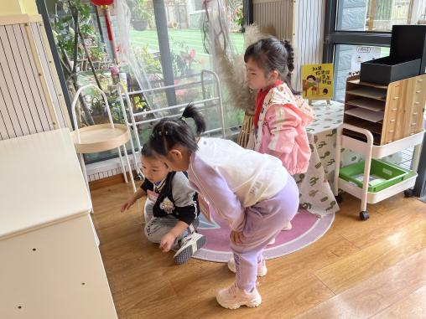

为此，我们进行了一次集体大讨论。经过讨论，我们将目标锁定在小花园、一号农场、厕所、山洞、滑滑梯、小四班、鸡窝、池塘边、猪窝这九个地方。于是，一场寻找小鸡之旅开始了。

## 微信图片_202210081200299微信图片_202210081200297微信图片_202210081200296微信图片_202210081200298微信图片_202210081200294微信图片_202210081200295微信图片_202210081200291微信图片_202210081200293微信图片_20221008120029 小朋友们找了一圈又一圈，一个地方又一个地方。可是还是看不到三只小鸡的影子......看着我们的图纸上写满了叉叉，小朋友们失望极了......

这时候望溪说“小鸡可能死掉了”小朋友们纷纷表示赞同。

## **教师追问：你们为什么会觉得小鸡死掉了？**

望溪：因为很长时间，小鸡没有水喝，所以死掉了。

乐晨：小鸡还没有事物吃，一定是饿死了。

惜惜：小鸡没有妈妈陪她，一定很害怕，然后死掉了。

梓涵：他们还很小，没有人照顾他们就死掉了。

......

结论：

## 小鸡是需要我们去照顾的，他们很小，不能自己照顾自己。每天都需要关注它们有没有粮食吃，有没有水喝。到了放假更要找人专门照顾小鸡，不然小鸡长时间不吃饭不喝水就会死掉了。

## 教师反思：

## 上班第一天，我暂缓把小鸡带回班，而是请小朋友们去发现、去猜测、去寻找。看到小朋友们如此挂念小鸡，感受到了他们对保护小鸡们的愿望是多么的强烈，知道要珍爱生命。

**故事六：萌鸡小队换新房（2022.10.9）**

## 微信图片_20221009151051微信图片_20221010105056

## 看到失而复得的萌鸡小队，小朋友们兴奋极了！叽叽喳喳的讨论起来

## 梅梅：小鸡还活着，它们没有死。

暮晨：我好想小鸡啊！小鸡一定也想我了

栋栋：哎！有一个蛋！

## 小铠：一颗灰色的蛋！

晨晞：我们小鸡下蛋啦！

可欣：小鸡的窝太小了，要换大房子了！

陈老师：为什么呢？

暮晨：因为蛋孵出小鸡，很多小鸡会挤在一起，它们会嫌挤的。

陈老师：那有什么办法可以帮助小鸡呢？

幼儿齐声说道：换个大房子!

就这样，一场轰轰烈烈的行动开始上演......

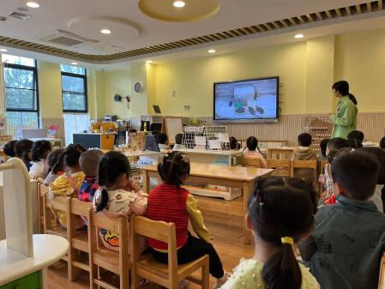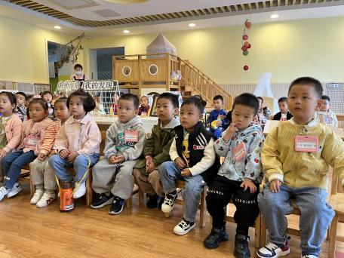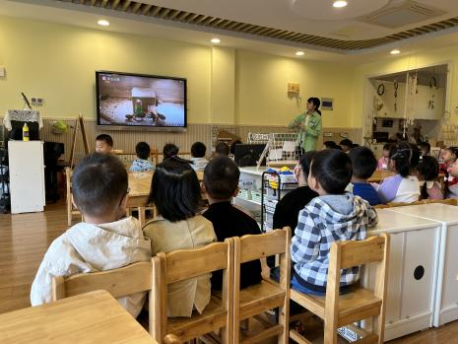通过观看视频，我们知道了芦丁鸡特别怕冷，在养殖芦丁鸡的时候需要有温暖的环境，所以鸡窝里还需要有保温设施。除此以外，还需要有玉米粒可以让小鸡的粑粑不变臭、需要有水杯、食盆、蛋窝还有最重要的温度显示器。

**教师追问：那谁有这些鸡窝用品呢？**

昕怡：我们家没有这些东西

宇轩：我们家也没有小鸡的新鸡窝

乐晨：我们可以请求大人的帮助！

**教师追问：那我们可以请谁帮忙呢？我们一起想想办法呗！**

暮晨：幼儿园里园长妈妈是老大，我们找园长妈妈帮忙！

## **教师追问：如果我们光靠嘴巴说，园长妈妈不一定知道我们需要的是什么样的东西，那怎么办呢？**

紫辰：那我们可以把需要的东西的样子都给园长妈妈看一看！

于是......我们开始准备起来......

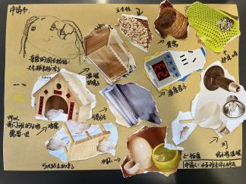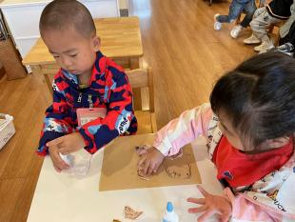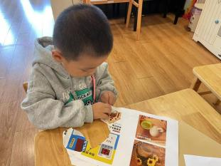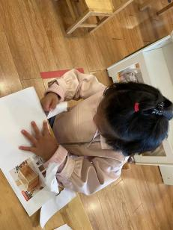小手撕一撕，小手粘一粘，申请书完成啦

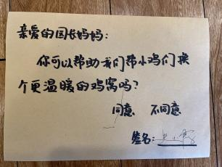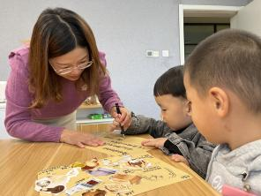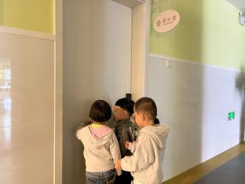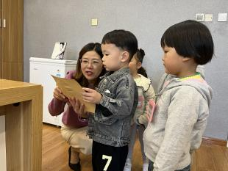我们一起来到了园长妈妈的办公室，给园长妈妈看了看我们需要给小鸡买的材料，园长妈妈在知道了事情的原因以后，答应要帮助我们购买新的鸡窝啦！

我和小伙伴一起合作拆快递啦！拿起小剪刀，把胶带封住的地方全部剪开。

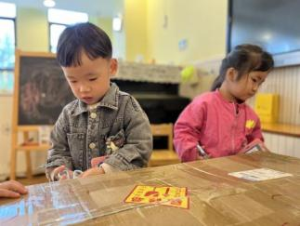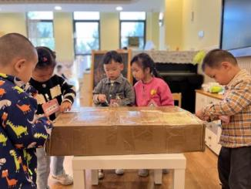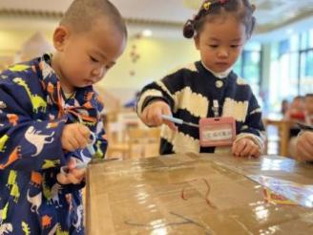

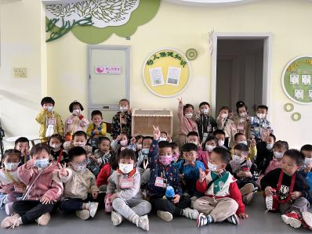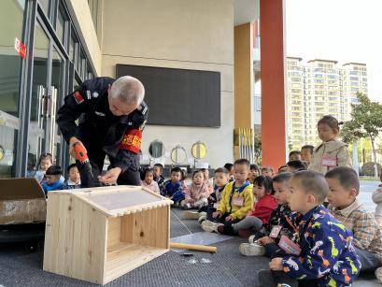拆好快递，我们请保安爷爷帮我们组装，保安爷爷真厉害，用电钻钻一钻，用榔头敲一敲，不一会儿，小鸡的新家就安装完成啦！

分析解读：

## 指南中提到“能用多种感官去探索物体，关注动作所产生的结果”，小朋友关注到小鸡的聚集情况后展开了就进行了大胆猜测，在老师的推进下，小朋友们一些列自主活动慢慢开展。

支持策略：

1. 适时追问，推进课程

2.带着问题，学会自主探索并尝试解决问题

3.幼儿在前，教师在后。

## **故事七：萌鸡小队下蛋啦！**

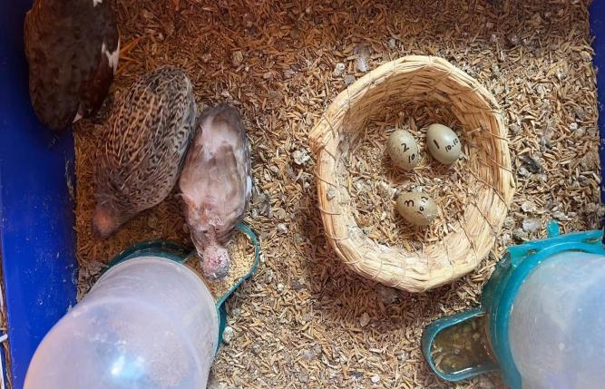 一个、两个、三个......萌鸡小队接二连三的下蛋，可把我们给开心坏了。

惜惜：小鸡下的蛋好小啊！

宇轩：我奶奶家的鸡下的蛋比这个大多了

小戎：我家鸡蛋也比这个蛋大

梅梅：其他动物的蛋难道都比这个蛋大吗？

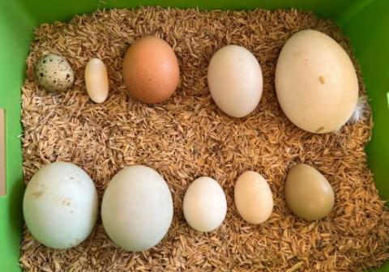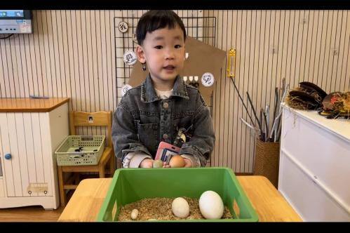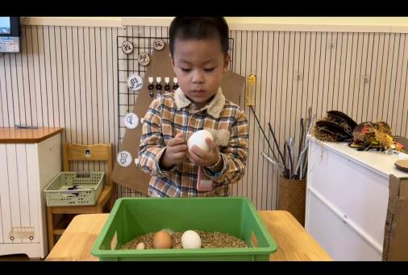还有什么动物会下蛋呢？它们的蛋是什么样子呢？跟芦丁鸡的蛋比，谁大谁小呢？于是，我们共同搜集了一些蛋，然后开始比较蛋蛋的大小和颜色。

## 通过对比，我们发现鹅蛋很大，绿绿的是鸭蛋，芦丁鸡的鸡蛋最小，比鹌鹑蛋还要小，鸡蛋也会有很多种不同的颜色，也了解到不同种类的蛋能孵出不同的小动物。

**意外发生了**

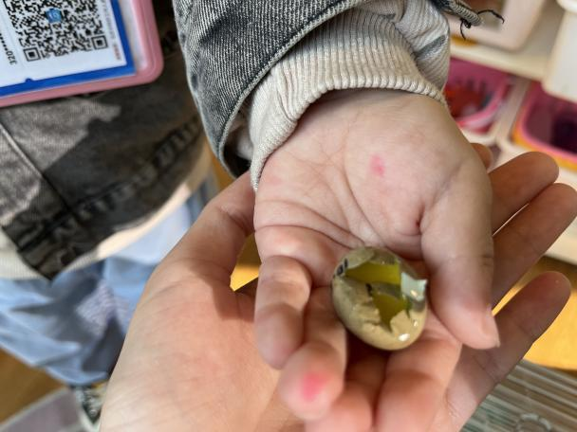

在观察对比鸡蛋的时候，鸡蛋不小心被我们捏碎了。小鸡蛋的意外破裂让我们都觉得很难过，于是我们开始讨论起鸡蛋破碎的原因。

歆雨：因为小朋友太用力了

十一：因为鸡蛋壳很薄，很脆弱

韩昱：一定是因为小朋友手指头抠破了。

那要怎样保护好我们的小鸡蛋呢？我们也想出了很多好办法......

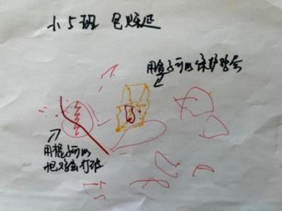

包包：鸡蛋碎了，在外面用黄金补一下就可以了。

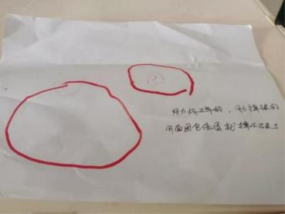

迪迪：破碎的蛋壳用面团包住就好啦!

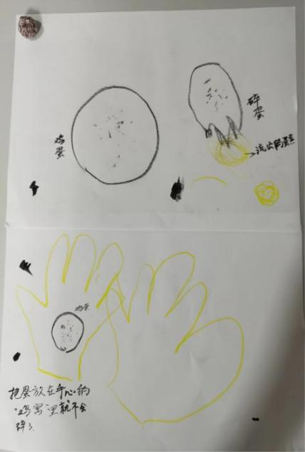

子珺：鸡蛋要放在手心里，不能用手指扣

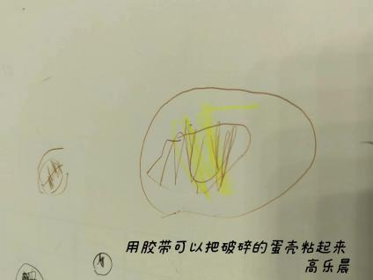

乐晨：用胶带可以把破碎的蛋壳粘起来

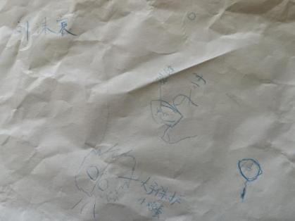

毛豆：用大手保护小鸡蛋，轻轻的拿

在一次次的讨论中，小朋友们知道了如何保护鸡蛋，和好朋友之间也会相互提醒轻拿轻放，一起保护好小鸡蛋。

**祸不单行**

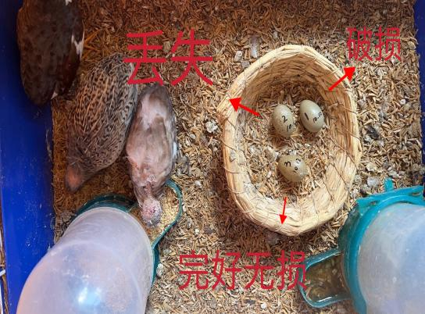

原本鸡窝里的三颗鸡蛋，一颗破碎了，另外一颗丢失了。我们的2号鸡蛋去了呢？

与乐：鸡蛋找他妈妈去了

韩昱：我觉得是小朋友拿走了

云熙：是被其他动物吃掉了！

于是，我们开始动手寻找线索......

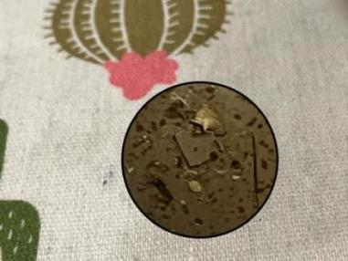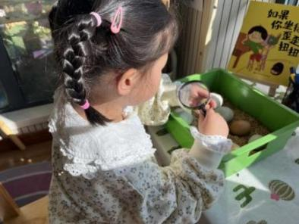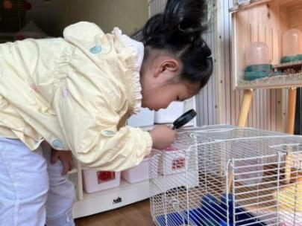

经过勘察现场，我们发现笼子并没有打开的痕迹，说明鸡蛋并没有被拿出笼子。

经过仔细观察，我们终于发现在3号蛋壳的上面有一片破碎的蛋壳。原来失踪的2号鸡蛋已经被吃掉了，原来小鸡还会吃掉自己的鸡蛋啊。为了能够顺利孵出小鸡，我们得把鸡蛋和小鸡分开饲养了......

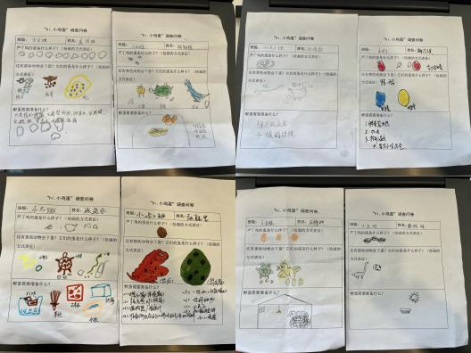安娜：那怎样才能孵出小鸡呢？通过调查问卷我们一起找到了答案。

## 微信图片_20221013124859

## 小结：

## 首先，我们邀请家长也参与到孩子的知识经验的铺垫中来，家长们陪同孩子一起查找资料，了解孵蛋需要准备的材料。在小朋友有了孵蛋需要孵蛋器的经验后，教师给予支持。

## **故事八：“宝贝计划”**

我们一起学习了仿生水床孵化器的使用方法，小伙伴们齐心协力做好了准备工作，接下来就要开启了我们的“宝贝计划”啦。

## 微信图片_20221018181850微信图片_202210181817575微信图片_202210181817572微信图片_202210181817573微信图片_202210181817574

## 加入温水，整理好水袋。放好温度探头，老师帮忙调好温度。一切准备就绪，坐等小鸡出壳啦。

**孵化过程中我们做什么呢？**

**1.观看孵化手册，每日记录**

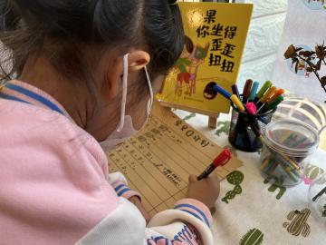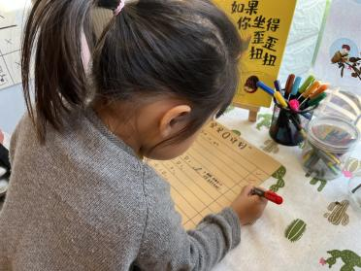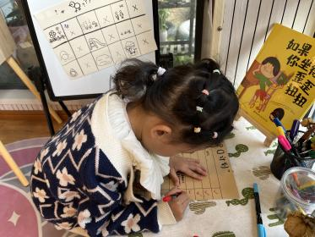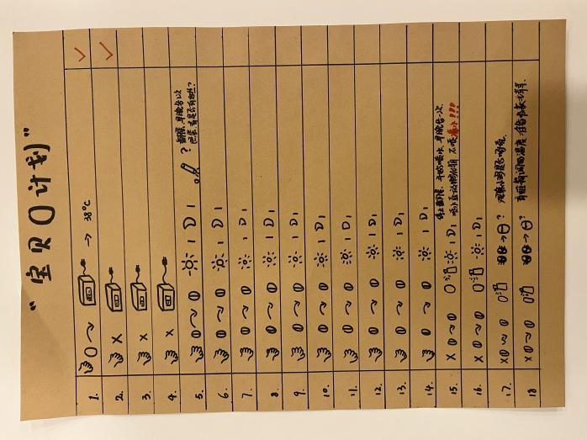

**2.翻蛋**

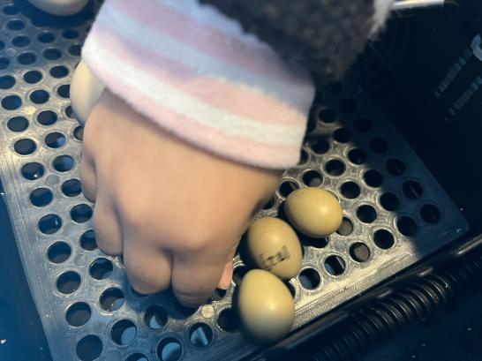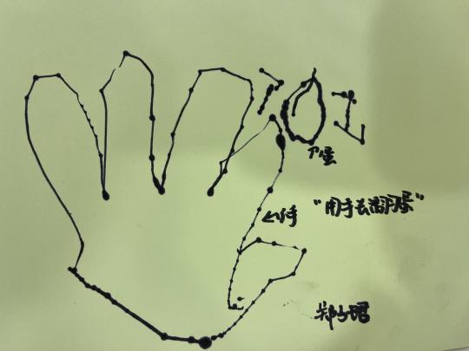

从孵化开始的第四天以后每日翻蛋，防止粘连影响发育和出壳。

**3.照蛋**

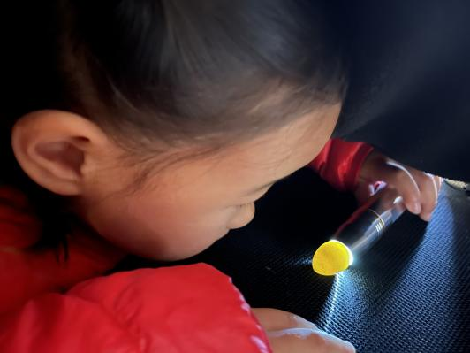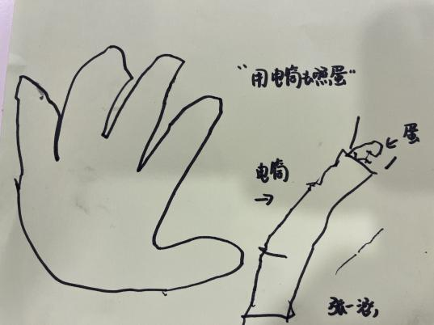

我们的鸡蛋到底能不能孵出小鸡呢？通过观看视频我们知道了需要要用照蛋灯去观察鸡蛋是不是受精蛋和小鸡后期的发育情况。

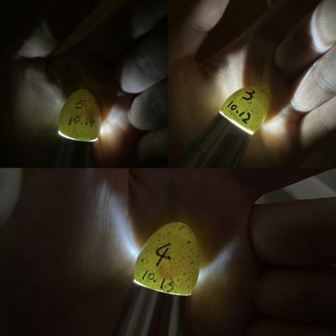**我们的发现**

根据孵化手册，我们每天对孵化中的小鸡进行照顾......孵化第四天，终于可以照灯观察小鸡，通过观察，发现3、4、5号鸡蛋都是受精蛋。并且已经出现了血丝。

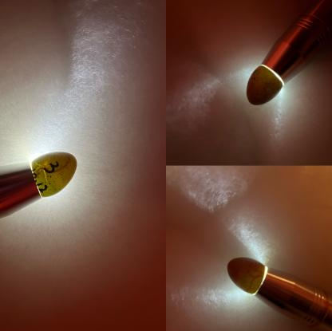

孵化第四天，终于可以照灯观察小鸡，通过观察，发现3、4、5号鸡蛋都是受精蛋。并且已经出现了血丝。

第八天，可以看到受精蛋里有红血丝，并且可以很清楚的看到红血丝在动。小朋友们纷纷表示很惊奇，要用绘画的方式进行记录......

## 微信图片_202210311222481

乐晨：鸡蛋里有红血丝，里面还有一块的黑黑的，小鸡在长大了。

## 微信图片_20221031122103

韩昱：鸡蛋里有很多长长的红血丝

## 微信图片_20221031122248

子珺：我观察到用电筒去看鸡蛋，鸡蛋里会有血丝，还会动，马上就可以变成小鸡了。

## 微信图片_202210311221031

潼潼：鸡妈妈很辛苦生出了鸡蛋，鸡蛋里又快孵出小鸡了。

## 在小朋友们的细心照顾下，很快，即将迎来小生命的诞生......

## “老师，小鸡出生以后住在哪里呢”妍妍的一个问题又引起了小朋友们的讨论。

轩轩：可以放在我们的大鸡窝里，还有鸡妈妈可以陪它们

## 安娜：不好不好，放在一起大鸡会欺负小鸡的。

与乐：是的，小光头就被欺负了，大鸡和小鸡不可以放在一起。

## 妍妍：那我们再给小鸡做个小窝吧！

我们通过视频进行了学习和了解，列出需要收集物品：纸箱、长条纸板、温度计、水杯、食盆、钨丝加热灯、宠物尿垫、布......

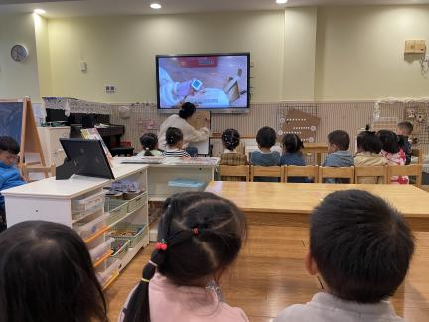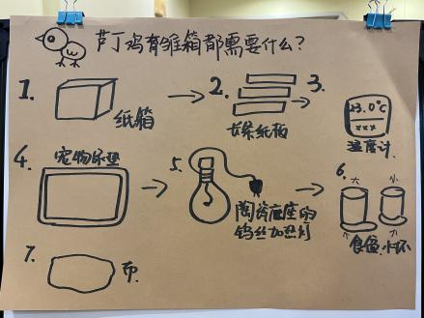

后援团的爸爸妈妈们也纷纷加入，为鸡宝宝们提供了各种物资......

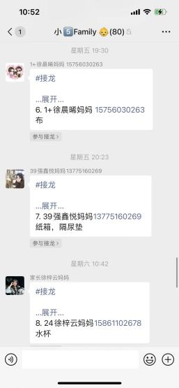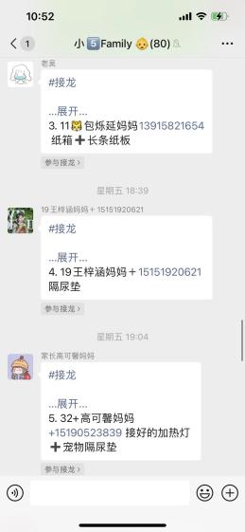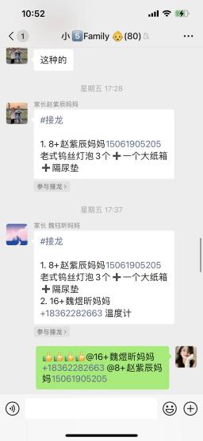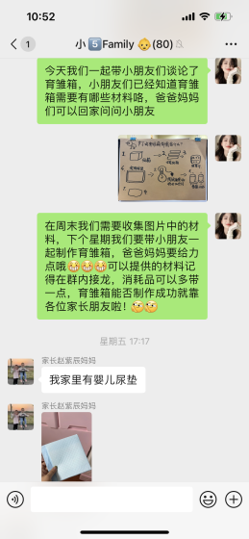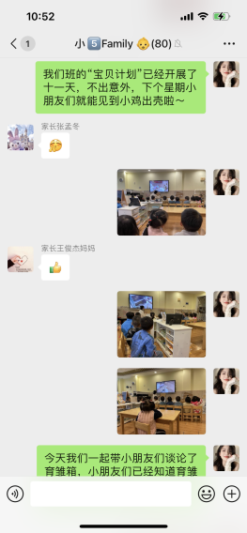

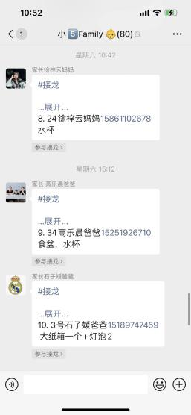有了物资，我们一起动手为小鸡准备鸡窝吧！

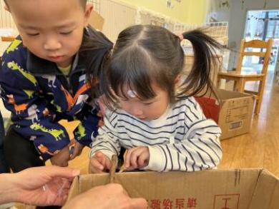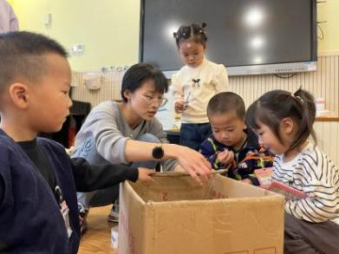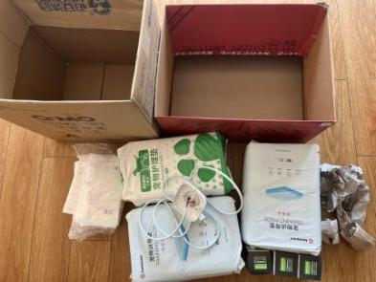

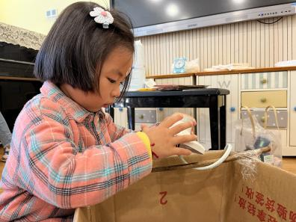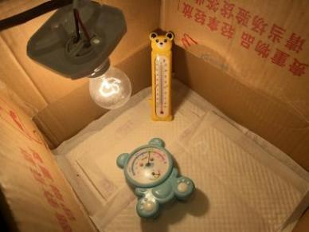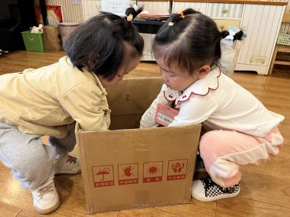

铺

铺好尿垫，绑好灯泡，测试好温度，一切准备就绪！坐等小鸡出壳啦！

小结：幼儿在查阅资料和为小鸡准备育雏箱的过程中，了解了小芦丁鸡们的习性和生存环境，能够尝试照顾小鸡宝宝们，在实践中理解了“照顾”“关心”的含义。

教师反思：通过搬新房的系列活动，孩子们可以从中认识生命与其生存环境的关系。他们逐渐知道小鸡宝宝们或者其他任何生命都需要在适合的环境下才能生存，进而初步理解生命、人与环境共同存在的关系，提升对生命的尊重与关怀，从内心萌生保护生命及其生存环境的意识。

## **故事九：“破壳记”**

## 微信图片_202211071717134微信图片_202211071717133微信图片_20221107170249经过十九天的漫长等待，两只小鸡终于在一个周五的上午破壳而出。我们都争先恐后的观察起小鸡......

## 乐晨：我看到的小鸡是黄黄的......

## 可馨：我看到的小鸡是棕色的，他的眼睛非常小

## 六一：我发现小鸡在发抖，因为他身上有水。

## ......

我们按照饲养手册上的指示，当小鸡身上的毛干了以后，把两只小鸡挪到了育雏箱。那怎样处理小鸡的蛋壳成了我们接下来讨论的问题......

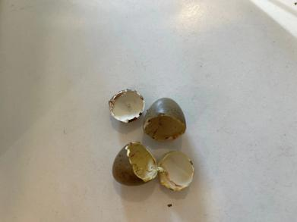

周老师：那我们要怎样处理小蛋壳呢？

小朋友们表示不能扔掉，可能蛋壳还有用。于是我们一起观看了视频，知道了蛋壳原来还有这么多用处......

1. **养护植物**

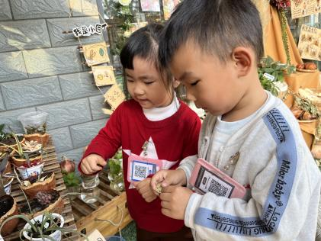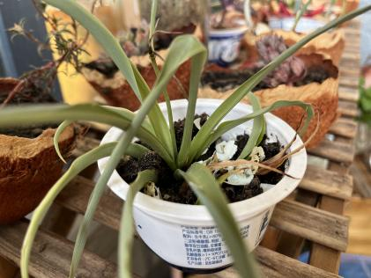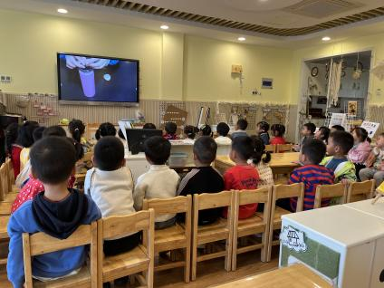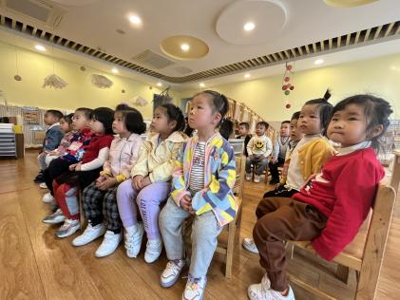

**2.研磨蛋壳，给小鸡补钙**

## **微信图片_202211101506421微信图片_202211101506423微信图片_202211101506422微信图片_20221110150642**

## **3.亲子作品：蛋壳装饰画**

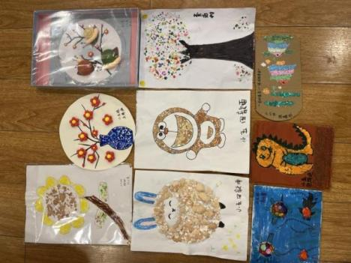

## 

## **故事十：一只“小鸡”去天国**

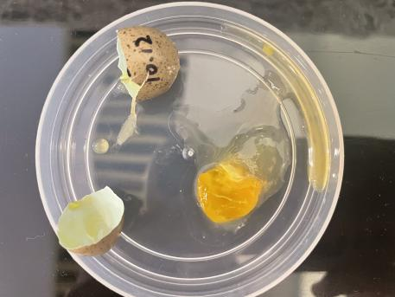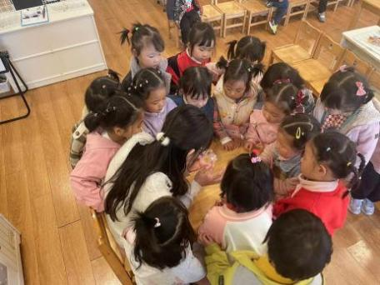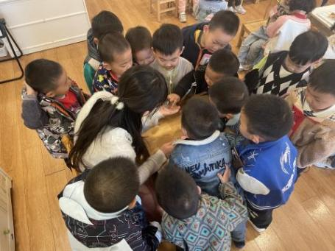

等来等去，三号鸡蛋也没有反应,于是，我们敲开了鸡蛋进行观察。

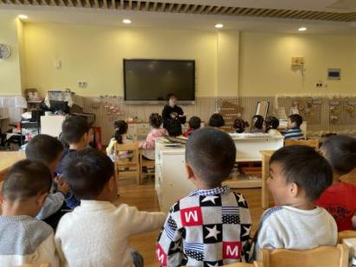在敲开鸡蛋以后，发现这是一颗无法孵化的受精蛋，蛋黄已经变成硬硬的。通过查找资料我们得知，本身鸡蛋破碎加上温度过高或过低都会影响小鸡的发育。那如何处理这颗没有发育好的蛋成了我们接下来讨论的事情......

## 通过讨论，小朋友们表示要把未出壳的“小鸡”埋在风景优美的地方，于是，我们决定把“小鸡埋在”小花园。

## 微信图片_202211081620563微信图片_202211081620562微信图片_202211081620561微信图片_202211081620564 松完土，埋入“小鸡”插上标记，盖上了美丽的落叶，希望“小鸡”快乐的去天国。

反思：

通过“小鸡”去天国这件事，结合这一教育契机，教师引导幼儿观察、讨论，帮助幼儿感知生命的意义，在图书区投放关于生命教育的相关书籍，并和幼儿进行相关话题的交流，培养幼儿进行相关话题的交流，培养幼儿珍惜、尊重自己和他人生命的态度，增强爱心和社会责任感。

1. **收获与成长**

在本次饲养芦丁鸡的过程中，孩子们学会了照顾小鸡的方法，了解到小鸡的生活方式。不断的发现问题，并尝试解决问题。感知生命的奇妙，满足了幼儿对生命的探究愿望。在孵化过程中，孩子们也经历了芦丁鸡的离开，感受孕育芦丁鸡的不易和生命的脆弱。小小和小黄能顺利长大吗？寒冷的冬天即将来临，我们的萌鸡小队们能撑过这个冬季吗？我们和芦丁鸡的故事仍在继续.....